Lösen eines eingefärbten Zuckerwürfels
Mit Hilfe dieses Versuches kann der Lösevorgang von Zucker visualisiert werden, da dieser eigentlich für das bloße Auge unsichtbar abläuft.

Gefahrenstoffe
Tinte |  |  | H: - |  |  | P: -
Zuckerwürfel |  |  | H: - |  |  | P: -
Wasser |  |  | H: - |  |  | P: -

Materialien:
Petrischale, Pasteurpipette, Tiegelzange
Chemikalien:
Tinte, Wasser, Zuckerwürfel
Durchführung:
Eine Petrischale wird mit etwas Wasser gefüllt. Auf einen Zuckerwürfel werden 2-3 Tropfen Tinte gegeben. Anschließend wird der Zuckerwürfel mit der mit Tinte bedeckten Seite nach unten in die Petrischale gegeben. [1]

Beobachtung:
Ausgehend von dem Zuckerwürfel bildet sich ein blütenähnliches Muster aus Tinte. Der Zuckerwürfel löst sich nach einiger Zeit fast komplett auf.
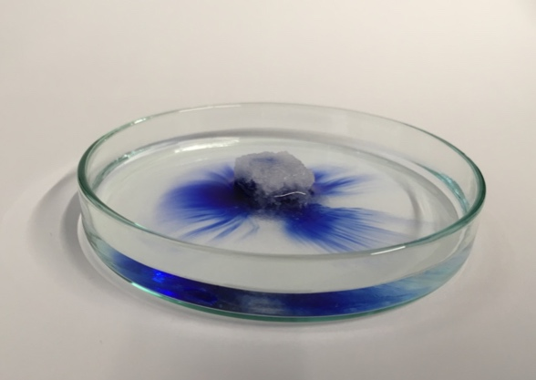
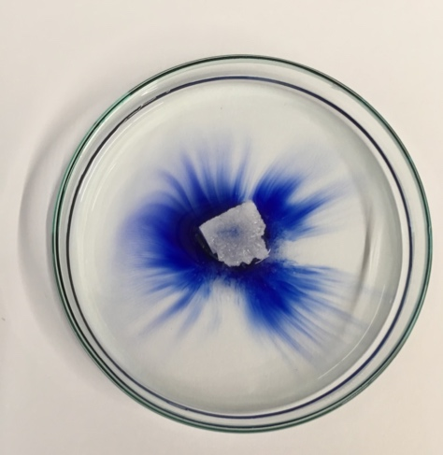
Abb. 3 – Blütenmuster aus Tinte 1. Abb. 4 – Blütenmuster aus Tinte 2.

Fachwissenschaftliche Deutung:
Wassermoleküle lagern sich an den Zuckerwürfel (Feststoff) an. Haushaltszucker besteht aus dem Disaccharid Saccharose. In Saccharose ist je ein Molekül $α$-D-Glucose und ein Molekül $β$-D-Fructose über eine $α$-$β$-1,2-gylcosidische Bindung verbunden.
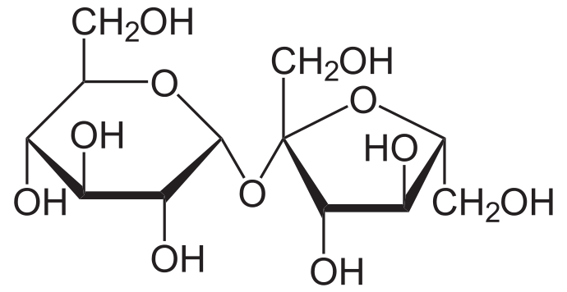
Abb. 5 – Chemischer Aufbau von Saccharose. [2]

Die Sachharose enthält viele Hydroxylgruppen. Die Wassermoleküle gehen beim Lösungsvorgang Wasserstoffbrücken mit diesen Hydroxylgruppen ein, was die gute und schnelle Löslichkeit erklärt. Allgemein steigt mit der Anzahl der polaren Gruppen die Löslichkeit des Zuckers. [3]
Die verwendete Tinte ist wasserbasiert, was ihre Löslichkeit in Wasser erklärt. Sie beinhaltet blaue Triarylmethan-Farbstoffe, wie Wasserblau. Die Löslichkeit von Wasserblau in Wasser ist zwar gut, aber es löst sich aufgrund seiner Strukturformel langsamer in Wasser als Saccharose.

Didaktisch reduzierte Deutung:
Die Tinte löst sich langsamer in Wasser auf, als der Zucker. Dadurch entsteht langsam ein blütenähnliches Muster im Wasser. Der Zucker löst sich dabei unsichtbar auf, während sich die Tinte sichtbar im Wasser löst.

Entsorgung:
Die entstehende Lösung kann im Abguss entsorgt werden.

Literatur:
[1] Haider, Thomas et. al., http://www.chemie-im-alltag.de
/articles/0065/Chemie_im_Kindergarten.pdf, S.7 (zuletzt abgerufen am 18.07.2017 um 21:00 Uhr).
[2] unbekannter Autor https://de.wikipedia.org/wiki/Saccharose#
/media/File:Saccharose2.svg (zuletzt abgerufen am 25.07.2017, um 16:29 Uhr).
[3] Helmich, Ulrich, http://www.u-helmich.de/bio/cytologie/02/021
/Kohlenhydrate/Kohlenhydrate-051.html, 2012 (zuletzt abgerufen am 22.07.2017, um 16:35 Uhr).

Unterrichtsanschlüsse:
Dieses Experiment kann vor allem genutzt werden, um den Lösungsvorgang durch den Einsatz von Tinte sichtbar zu machen und der Fehlvorstellung entgegenzuwirken, dass ein gelöster Stoff „verschwindet“. Bei den Schülerinnen und Schülern könnten Verständnisschwierigkeiten auftreten, da es sich um ein Zweistoffsystem handelt. Alternativ wäre über die Verwendung von eingefärbtem Zucker nachzudenken, wie etwa bunte Zuckerstreusel. Diese Alternative wurde allerdings nicht experimentell durchgeführt und ihr Gelingen ist damit nicht sichergestellt.

